Pressmeddelande från Libris förlag
augusti 2013

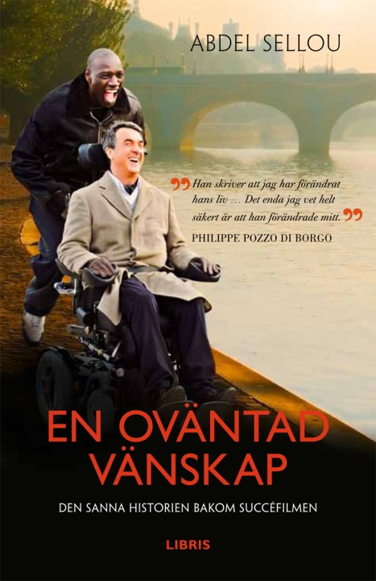

En oväntad vänskap – här är boken!
Assistenten Abdel Sellou berättar den verkliga historien bakom succéfilmen

Filmen En oväntad vänskap, där en stenrik fransk aristokrat som har blivit förlamad i en olycka anställer en något motvillig och okonventionell personlig assistent, har tagit världen med storm.
Abdel Sellou, som filmens Driss är baserad på, berättar den verkliga historien i boken med samma titel.

– Ta det lugnt, det här är inget rån. Jag vill bara ha en underskrift här.
Jag pekar längst ner på papperet.
Mannen ler och betraktar mig under tystnad. Han ser kul ut med sin lilla matchande sidennäsduk i bröstfickan på den rutiga kavajen.
Tjejen frågar ut mig.
– Vad behöver ni en underskrift till?
– För att jag är arbetslös.
Jag är brysk med flit. Lilla fröken och jag är inte på samma våglängd, det märks.
Till slut tar den andre till orda.
– Jag behöver någon som följer med mig överallt dit jag ska, även på resor … Är ni intresserad av att resa?
– Hur så? Behöver ni en chaufför?
– Lite mer än en chaufför …
– Men vaddå mer än en chaufför?
– En följeslagare. En personlig assistent. Står inte det i papperen?
– ur boken

Abdel går på anställningsintervju.
Han gör det för att få en underskrift så att han ska kunna få ut bidragspengar – att arbeta är han inte så intresserad av. Hela sin tonårstid har han levt som smågangster på Paris gator, helt bortom sina adoptivföräldrars kontroll, och han är beredd att göra lite vad som helst som kan resultera i pengar om det bara inte är alltför ansträngande.
Det är en stenrik man i rullstol som intervjuar honom. Han är totalförlamad efter en skärmflygningsolycka och behöver hjälp med precis allt.
Varför blir Abdel erbjuden tjänsten som personlig assistent åt Philippe Pozzo di Borgo i hans palats? Varför tackar han ja? Hur kommer det sig att han stannar i tio år?

I En oväntad vänskap berättar Abdel Sellou, förebild till Driss i filmen med samma titel, tillsammans med Caroline Andrieu om hur två människor på kan förvandla varandras liv.

Abdel Sellou är född i Algeriet och blev tillsammans med sin storebror adopterad av släktingar i Paris som fyraåring. När Philippe Pozzo di Borgo anställde honom som sin personlige assistent hade han varit arbetslös, arbetat inom en snabbmatskedja och haft olika kortare anställningar i flera år samt suttit i fängelse en period. Han hade ingen kontakt med sin familj i Algeriet.
Den vänskap som oväntat uppstod mellan Philippe Pozzo di Borgo och Abdel Sellou har skildrats i dokumentärfilmen À la vie, à la mort, i Philippe Pozzo di Borgos självbiografiska bok Le second souffle och i filmen En oväntad vänskap, där Abdel har fått namnet Driss och spelas av Omar Sy. Sin egen version av berättelsen bakom filmen har Abdel Sellou skrivit tillsammans med Caroline Andrieu. Den har översatts till bland annat engelska och tyska.
Abdel Sellou bor numera dels i Paris, där han har sin fru Amal och sina tre barn, och dels i Algeriet, där han driver en hönsfarm. Han och hans familj har tät kontakt med Philippe Pozzo di Borgo, som bor med sin fru Khadija och deras två adopterade döttrar i Marocko.

Abdel Sellou
En oväntad vänskap
Översättning: Maria Store
inbunden med skyddsomslag, 135x210 mm, 232 sidor
Utkommer 19 september 2013
ISBN: 9789173873147
http://www.libris.se/en-ovantad-vanskap.html

För mer information, för beställning av recensionsexemplar och för bokning av intervju (på franska), kontakta Vilhelm Hanzén, vilhelm.hanzen@libris.se, 019-20 84 10, @vilhelmhanzen
För pressbild av Abdel Sellou och Philippe Pozzo di Borgo, se www.librisforlag.se
För högupplöst omslagsbild, se www.librisforlag.se

